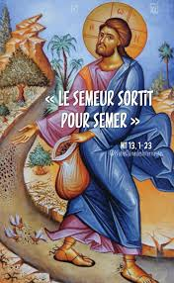
Messe du 12 Juillet 2026
15ème Dimanche du Temps Ordinaire
Messe : Dimanche à 11H.
ENTRÉE DANS LA CÉLÉBRATION
Chant d’entrée | Que vive mon âme à Te louer. C513/IEV 09-46 | PPT
mot d’accueil  proposition | Le semeur sortit pour semer. Aujourd’hui Jésus nous rappelle qu’il n’est pas suffisant de jeter la semence pour qu’elle porte du fruit. Le Seigneur sème en nous la Parole. Il est tout aussi nécessaire que cette semence tombe dans une bonne terre. Et le Seigneur relève dans cette parabole trois obstacles à la croissance de la Parole du Royaume : l’absence de compréhension de cette Parole, le manque de profondeur de l’homme d’un moment, et enfin les soucis du monde et les séductions de la richesse qui étouffe la Parole. | Extrait de Prions en Eglise
Préparation pénitentielle | « Le cœur de ce peuple s’est alourdi, ils sont devenus durs d’oreille », affirme le prophète Isaïe. Avec confiance, tournons-nous vers le Seigneur et reconnaissons que nous sommes pécheurs.  Kyrie. Messe du peuple de Dieu.  Seigneur Jésus, toi qui sèmes ta parole dans nos cœurs endurcis, tu es Dieu d’amour et de tendresse,  — Kyrie, eleison.  Ô Christ, toi qui sèmes ta parole dans nos cœurs inquiets et découragés, tu es Dieu de foi et d’espérance,  — Christe, eleison.  Seigneur, toi qui sèmes ta parole à temps et à contretemps, tu es Dieu de patience et de persévérance,  — Kyrie, eleison.  Que Dieu tout-puissant nous fasse miséricorde ; qu’il nous pardonne nos péchés et nous conduise à la vie éternelle. — Amen. | Ou au choix de l’animateur
Gloria | Messe du peuple de Dieu
Prière d’ouverture | Missel Romain | Président
LITURGIE DE LA PAROLE
1ère lecture | du livre du prophète Isaïe (55, 10-11)
Psaume | Psaume 64. R/ Tu visites la terre et tu l’abreuves, Seigneur, tu bénis les semailles. 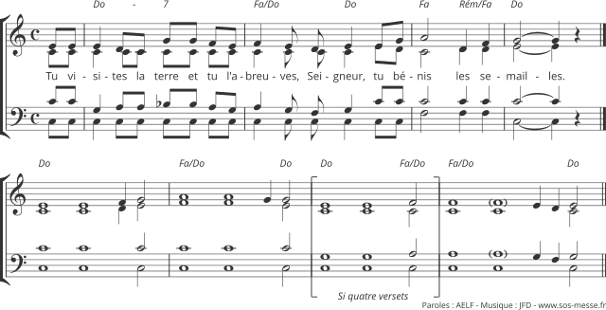
2ème lecture | de la lettre de saint Paul apôtre aux Romains (8, 18-23)
Acclamation de l’Evangile | Alléluia !  La semence est la parole de Dieu ; le semeur est le Christ ; celui qui le trouve demeure pour toujours. Alléluia !
Evangile | Evangile de Jésus Christ selon saint Matthieu (13, 1-23) | Prêtre
Credo | Symbole des Apôtres
Prière universelle | De partout, les foules accourent pour rencontrer Jésus et écouter sa parole. Comme elles, tournons-nous vers le Sauveur. Prions-le pour l’Église et pour le monde.  R/ Avec Marie ta mère, nous te supplions.  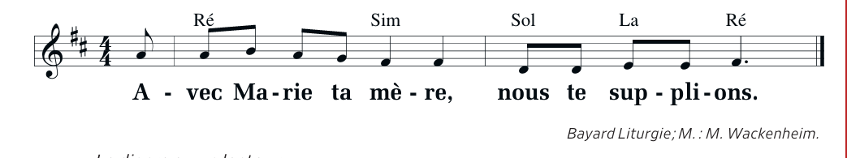  1 – Pour l’Eglise chargée de semer la Parole du Royaume dans le cœur des hommes. Donne au Pape Léon XIV, aux évêques, aux prêtres, aux diacres, aux personnes consacrées, aux catéchistes d’être les témoins vivants et joyeux de ton amour pour que ta parole porte du fruit dans la vie du monde, nous te prions Seigneur.  2 – Pour ceux qui gouvernent les peuples du monde, que leur cœur ne soit pas endurci et qu’ils gardent les yeux ouverts pour prendre les moyens de faire fructifier la vie des gens de leur pays, nous te prions Seigneur.  3 – Pour les bénévoles qui passent du temps auprès des personnes qui se retrouvent seuls et isolés pendant ce temps de vacances. Donne aux malades force et courage pour supporter leur souffrance et qu’ils rencontrent des frères et des sœurs pour les entourer de leur amitié, nous te prions Seigneur.  4 – Pour ce temps de l’été, propice aux voyages et aux rencontres, à la vie de famille, à la détente, et à la lecture. Pour que l’été soit un moment où nous apprenions à goûter à la douceur de ta parole, nous te prions Seigneur.  Seigneur Jésus Christ, toi qui sèmes dans le monde ta parole de vie, écoute nos prières et daigne nous exaucer, toi qui vis et règnes pour les siècles des siècles. — Amen. | Président
Offertoire | Orgue OU Donne-moi seulement de t’aimer. DEV416. Auteur : Saint Ignace de Loyola. | Ou au choix de l’animateur
LITURGIE DE L’EUCHARISTIE
Prière sur les offrandes | Missel Romain | Président
Préface | Du jour. | Président
- Sanctus | Sanctus Messe du peuple de Dieu | Ou au choix de l’animateur
Prière EUCHARISTIQUE Au choix du président
-Anamnèse | Messe du peuple de Dieu | PPT
Notre Père | Récité
Agneau de Dieu | Messe du peuple de Dieu | PPT
Communion | Je suis là, contemplez ce mystère. DEV557 | PPT
Prière après la communion | Missel Romain | Président
Annonces
Bénédiction
CHANT | Heureux, bienheureux - X589

